## Parte 1-Instrucciones Postgresql

**1-**Crear base de datos con nombre lab3 en pgAdmin, acceder al código fuente de la carpeta “control 1”, al archivo DataBaseContext.java

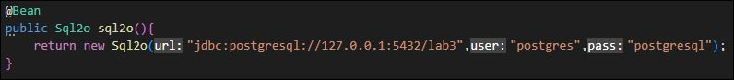

**2-**Reemplazar el usuario y la contraseña según sus datos locales de postgresql.

**3-**Clic derecho sobre la base de datos recién creada, abrir el Query Tool, seleccionar el archivo dbCreate.sql y ejecutarlo.

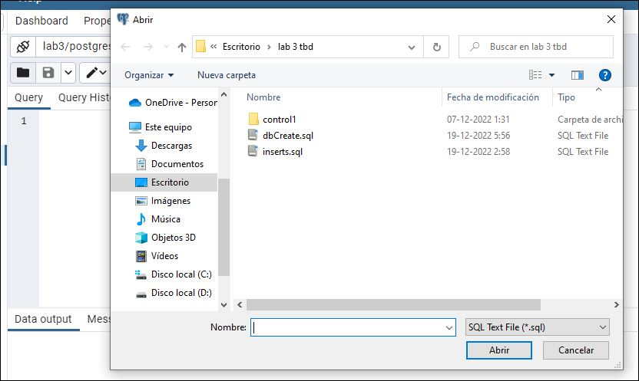

**4-**Igual que el paso 3, abrir el Query Tool, seleccionar el archivo inserts.sql y ejecutarlo.

## Parte 2-MongoDB

**1-**De preferencia utilizar mongoCompass, crear base de datos cuyo nombre sea lab3, también crear 3 tablas, emergencia, habilidad_mongo, voluntario, tal como aparece en la foto.

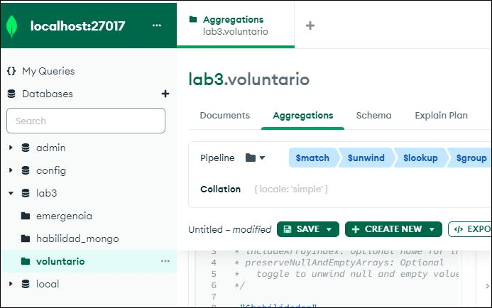

**2-**Agregar índices a las tablas voluntario y emergencia, escribir como campo geom, y tipo 2dsphere, como se indica en la imagen.

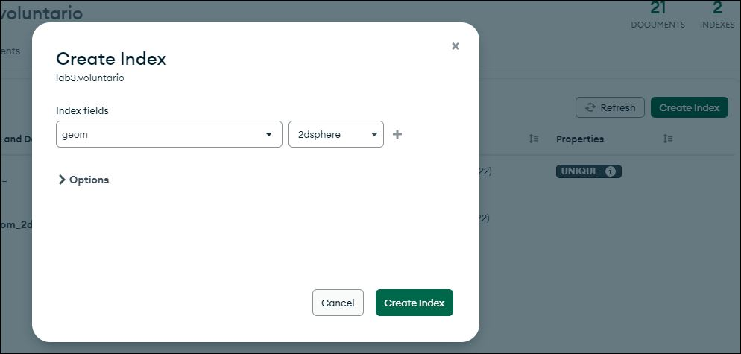

**3-**Posicionado sobre la tabla emergencia, seleccionar la opción, clic en la opción ADD DATA->import file, y seleccionar el archivo insertsEmergencias.txt. Repetir el proceso sobre la tabla voluntario, importando el archivo insertsVoluntarios.txt. Hacer lo mismo sobre la tabla habilidad_mongo, importando el archivo insertHabilidades.

**4-**Para terminar, ejecutar el proyecto presente en “control1” desde visual studio->opciones de gradle, e interactuar mediante Postman.